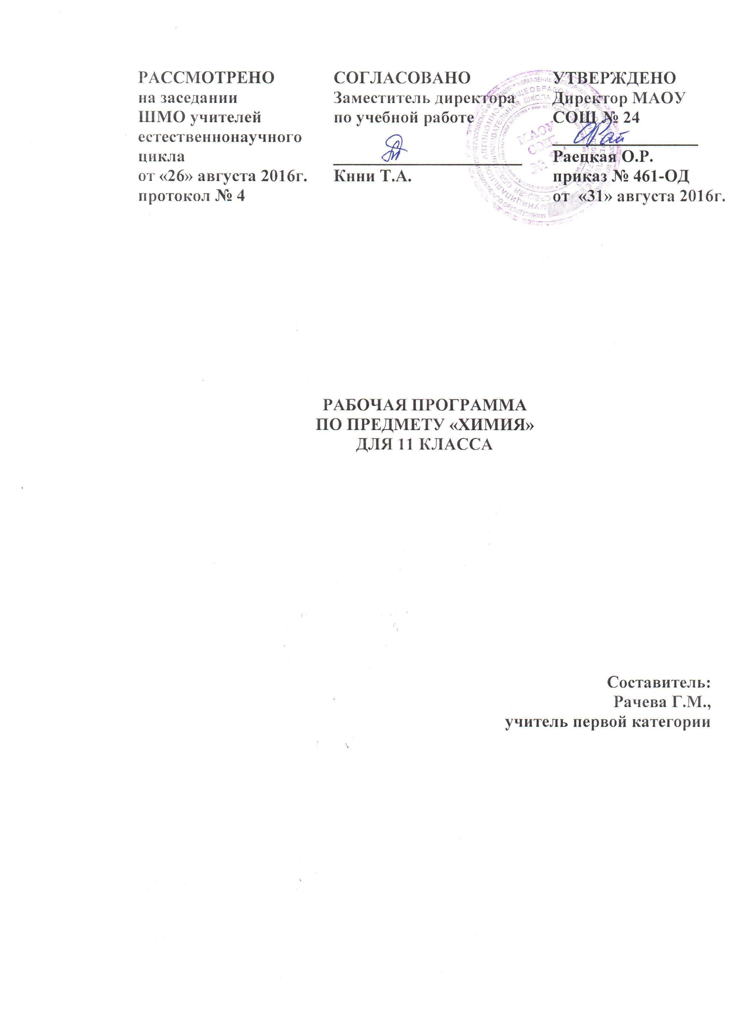

ПОЯСНИТЕЛЬНАЯ ЗАПИСКА

Рабочая программа по предмету «Химия» для 10 класса составлена в соответствии с федеральным компонентом Государственного стандарта общего образования (утвержден приказом Минобрнауки РФ от 05.03.2004 г. № 1089), с учетом примерной основной образовательной программы среднего общего образования по химии (базовый уровень), на основе Программы курса химии для 8-11 классов общеобразовательных учреждений (автор О.С. Габриелян) и ООП ООО МАОУ СОШ № 24.
Изучение химии на базовом уровне среднего общего образования направлено на достижение следующих целей:
освоение знаний о химической составляющей естественнонаучной картины мира, важнейших химических понятиях, законах и теориях;
овладение умениями применять полученные знания для объяснения разнообразных химических явлений и свойств веществ, оценки роли химии в развитии современных технологий и получении новых материалов;
развитие познавательных интересов и интеллектуальных способностей в процессе самостоятельного приобретения химических знаний с использованием различных источников информации, в том числе компьютерных;
воспитание убежденности в позитивной роли химии в жизни современного общества, необходимости химически грамотного отношения к своему здоровью и окружающей среде;
применение полученных знаний и умений для безопасного использования веществ и материалов в быту, сельском хозяйстве и на производстве, решения практических задач в повседневной жизни, предупреждения явлений, наносящих вред здоровью человека и окружающей среде.
Программа направлена на решение задачи интеграции знаний учащихся по неорганической и органической химии с целью формирования у них единой химической картины мира. Ведущая идея программы – единство неорганической и органической химии на основе общности их понятий, законов и теорий, а также на основе общих подходов к классификации органических и неорганических веществ и закономерностям протекания химических реакций между ними.
Значительное место в содержании программы отводится химическому эксперименту. Он открывает возможность формировать у учащихся умения работать с химическими веществами, выполнять простые химические опыты, учит школьников безопасному и экологически грамотному обращению с веществами в быту и на производстве.
Логика и структурирование программы позволяют в полной мере использовать в обучении логические операции мышления: анализ и синтез, сравнение и аналогию, систематизацию и обобщение.
Программа направлена на формирование учебно-управленческих, учебно-коммуникативных, учебно-информационных умений и навыков; информационных компетентностей, способов деятельности: сравнение, сопоставление, ранжирование, синтез, анализ, развитие логического и пространственного мышления.
СОДЕРЖАНИЕ ПРОГРАММЫ
Введение в общую химию.
Вводный инструктаж по ТБ. Научные методы познания веществ и химических явлений. Роль эксперимента и теории в химии.

Строение атома. Периодический закон Д.И. Менделеева.
Атом. Изотопы. Атомные орбитали. Электронная классификация элементов (s-, p- элементы). Особенности строения электронных оболочек атомов переходных элементов. Периодический закон и периодическая система химических элементов Д.И.Менделеева, их мировоззренческое и научное значение.

Строение вещества.
Ковалентная связь, ее разновидности и механизмы образования. Степень окисления и валентность химических элементов. Ионная связь. Катионы и анионы. Металлическая связь. Водородная связь. Единая природа химических связей.
Качественный и количественный состав вещества. Вещества молекулярного и немолекулярного строения. Кристаллические решетки.
Чистые вещества и смеси. Способы разделения смесей и их использование.
Полимеры: пластмассы, каучуки, волокна.
Практическая работа№1 «Решение экспериментальных задач по определению пластмасс и волокон».

Химические реакции.
Классификация химических реакций в неорганической и органической химии по различным признакам. Особенности реакций в органической химии.
Реакции ионного обмена в водных растворах. Гидролиз неорганических и органических соединений. Среда водных растворов: кислая, нейтральная, щелочная. Водородный показатель (рН) раствора.
Тепловой эффект химической реакции.
Окислительно-восстановительные реакции. Электролиз растворов и расплавов. Практическое применение электролиза.
Скорость реакции, ее зависимость от различных факторов. Катализаторы и катализ. Представление о ферментах, как биологических катализаторах белковой природы.
Обратимость реакций. Химическое равновесие и способы его смещения.
Практическая работа № 2 «Скорость химической реакции. Химическое равновесие».

Дисперсные системы. Растворы. Процессы, происходящие в растворах.
Истинные растворы. Способы выражения концентрации растворов: массовая доля растворенного вещества. Диссоциация электролитов в водных растворах. Сильные и слабые электролиты. Понятие о коллоидах и их значение (золи, гели).
Практическая работа № 3 «Решение экспериментальных задач по теме «Гидролиз».

Вещества, их классификация.
Классификация неорганических соединений. Химические свойства основных классов неорганических соединений.

Металлы. Электрохимический ряд напряжений металлов. Общие способы получения металлов. Понятие о коррозии металлов. Способы защиты от коррозии.
Неметаллы. Окислительно-восстановительные свойства типичных неметаллов (на примере водорода, кислорода, галогенов и серы). Общая характеристика подгруппы галогенов (от фтора до йода). Благородные газы.
Практическая работа № 4 «Получение, собирание и распознавание газов, и изучение их свойств».
Практическая работа № 5 «Генетическая связь между классами неорганических и органических соединений».

Химия в жизни человека.
Химия и здоровье. Лекарства, ферменты, витамины, гормоны, минеральные воды. Проблемы, связанные с применением лекарственных препаратов.
Химия в повседневной жизни. Моющие и чистящие средства. Правила безопасной работы со средствами бытовой химии. Бытовая химическая грамотность.
Промышленное получение химических веществ на примере производства серной кислоты.
Химическое загрязнение окружающей среды и его последствия. Проблемы загрязнения окружающей среды в городе Березники.

ТЕМАТИЧЕСКОЕ ПЛАНИРОВАНИЕ

№ п/п | Тема | Кол-во  часов
 | Введение в общую химию. | 1
1. | Тема 1.  Строение атома | 8
2. | Тема 2.  Строение вещества | 11
3 | Тема 3.  Химические реакции | 10
4 | Дисперсные системы. Растворы. Процессы, происходящие в растворах. | 8
4. | Тема 4.  Вещества и их свойства | 26
5 | Тема 5.  Химия в жизни человека | 4
 | Итого | 68

ПЛАНИРУЕМЫЕ РЕЗУЛЬТАТЫ ОСВОЕНИЯ ПРОГРАММЫ

знать / понимать
важнейшие химические понятия: вещество, химический элемент, атом, молекула, относительные атомная и молекулярная массы, ион, аллотропия, изотопы, химическая связь, электроотрицательность, валентность, степень окисления, моль, молярная масса, молярный объем, вещества молекулярного и немолекулярного строения, растворы, электролит и неэлектролит, электролитическая диссоциация, окислитель и восстановитель, окисление и восстановление, тепловой эффект реакции, скорость химической реакции, катализ, химическое равновесие, углеродный скелет, функциональная группа, изомерия, гомология;
основные законы химии: сохранения массы веществ, постоянства состава, периодический закон;
основные теории химии: химической связи, электролитической диссоциации, строения органических соединений;
важнейшие вещества и материалы: основные металлы и сплавы; серная, соляная, азотная и уксусная кислоты; щелочи, аммиак, минеральные удобрения, метан, этилен, ацетилен, бензол, этанол, жиры, мыла, глюкоза, сахароза, крахмал, клетчатка, белки, искусственные и синтетические волокна, каучуки, пластмассы;

уметь
называть изученные вещества по «тривиальной» или международной номенклатуре;
определять: валентность и степень окисления химических элементов, тип химической связи в соединениях, заряд иона, характер среды в водных растворах неорганических соединений, окислитель и восстановитель, принадлежность веществ к различным классам органических соединений;
характеризовать: элементы малых периодов по их положению в периодической системе Д.И.Менделеева; общие химические свойства металлов, неметаллов, основных классов неорганических и органических соединений; строение и химические свойства изученных органических соединений;
объяснять: зависимость свойств веществ от их состава и строения; природу химической связи (ионной, ковалентной, металлической), зависимость скорости химической реакции и положения химического равновесия от различных факторов;
выполнять химический эксперимент по распознаванию важнейших неорганических и органических веществ;
проводить самостоятельный поиск химической информации с использованием различных источников (научно-популярных изданий, компьютерных баз данных, ресурсов Интернета); использовать компьютерные технологии для обработки и передачи химической информации и ее представления в различных формах;
использовать приобретенные знания и умения в практической деятельности и повседневной жизни для:
-объяснения химических явлений, происходящих в природе, быту и на производстве;
-определения возможности протекания химических превращений в различных условиях и оценки их последствий;
-экологически грамотного поведения в окружающей среде;
-оценки влияния химического загрязнения окружающей среды на организм человека и другие живые организмы;
-безопасного обращения с горючими и токсичными веществами, лабораторным оборудованием;
-приготовления растворов заданной концентрации в быту и на производстве;
-критической оценки достоверности химической информации, поступающей из разных источников.

